протокол № 29/14

рассмотрения и оценки заявок на участие в запросе котировок
г. Рубцовск 09 июля 2014 года
1. Муниципальный заказчик:
Полное наименование: Муниципальное бюджетное учреждение «Лето»
Почтовый адрес: 658200, Алтайский край, г. Рубцовск, ул. Тракторная, 72
Адрес электронной почты: SummerLeto@mail.ru
Контактный телефон: 8 (38557) 2-12-60

2. Извещение о проведении запроса котировок было размещено на официальном сайте www.zakupki.gov.ru 30.06.2014 извещение № 0117300085514000137

3. Существенными условиями муниципального контракта, который будет заключен с победителем в проведении запроса котировок, являются следующие:
3.1. Наименование, характеристики и объем оказываемых услуг: оказание услуг по пассажирским перевозкам детей из города Рубцовска Алтайского края в ДОЛ «Им.Г.С.Титова» в соответствии с описанием объекта закупки (приложение №1).
3.2. Место оказания услуг: перевозка детей осуществляется из города Рубцовска Алтайского края в ДОЛ «Им.Г.С.Титова», расположенный в Егорьевском районе Алтайского края.
3.3. Сроки оказания услуг: с даты заключения муниципального контракта по 31 августа 2014 года по заявке Заказчика.
3.4. Начальная (максимальная) цена контракта: 142 147 (сто сорок две тысячи сто сорок семь) рублей 08 копеек.

4. Состав комиссии: состав комиссии по определению поставщика (подрядчика, исполнителя) при осуществлении закупок товаров, работ, услуг путем запроса котировок по направлению «Управление муниципальным имуществом» определен постановлением Администрации города Рубцовска Алтайского края от 28.05.2014 № 2265 «Об организации работы по определению поставщика (подрядчика, исполнителя) при осуществлении закупок товаров, работ, услуг для обеспечения муниципальных нужд в городе Рубцовске». В состав комиссии входит 6 человек. На заседании комиссии присутствовало 4 чел. Кворум имеется. Комиссия правомочна.

5. Процедура рассмотрения и оценки заявок на участие в запросе котировок проведена 09.07.2014 в 10 час. 45 мин. по адресу: 658200, Алтайский край, город Рубцовск, пр-т. Ленина, 130, Администрация города Рубцовска, малый зал.

6. До окончания указанного в извещении о проведении запроса котировок срока подачи заявок на участие в запросе котировок поступила 1 (одна) заявка, как это зафиксировано в Журнале регистрации поступления заявок (Приложение № 1 к настоящему протоколу, являющееся неотъемлемой частью данного протокола), следующего участника закупки:

Порядковый номер заявки | Наименование (для юридического лица), фамилия, имя, отчество (для физического лица) участника запроса котировок | Почтовый адрес | Цена товара, работы или услуги, указанная в заявке (руб.)
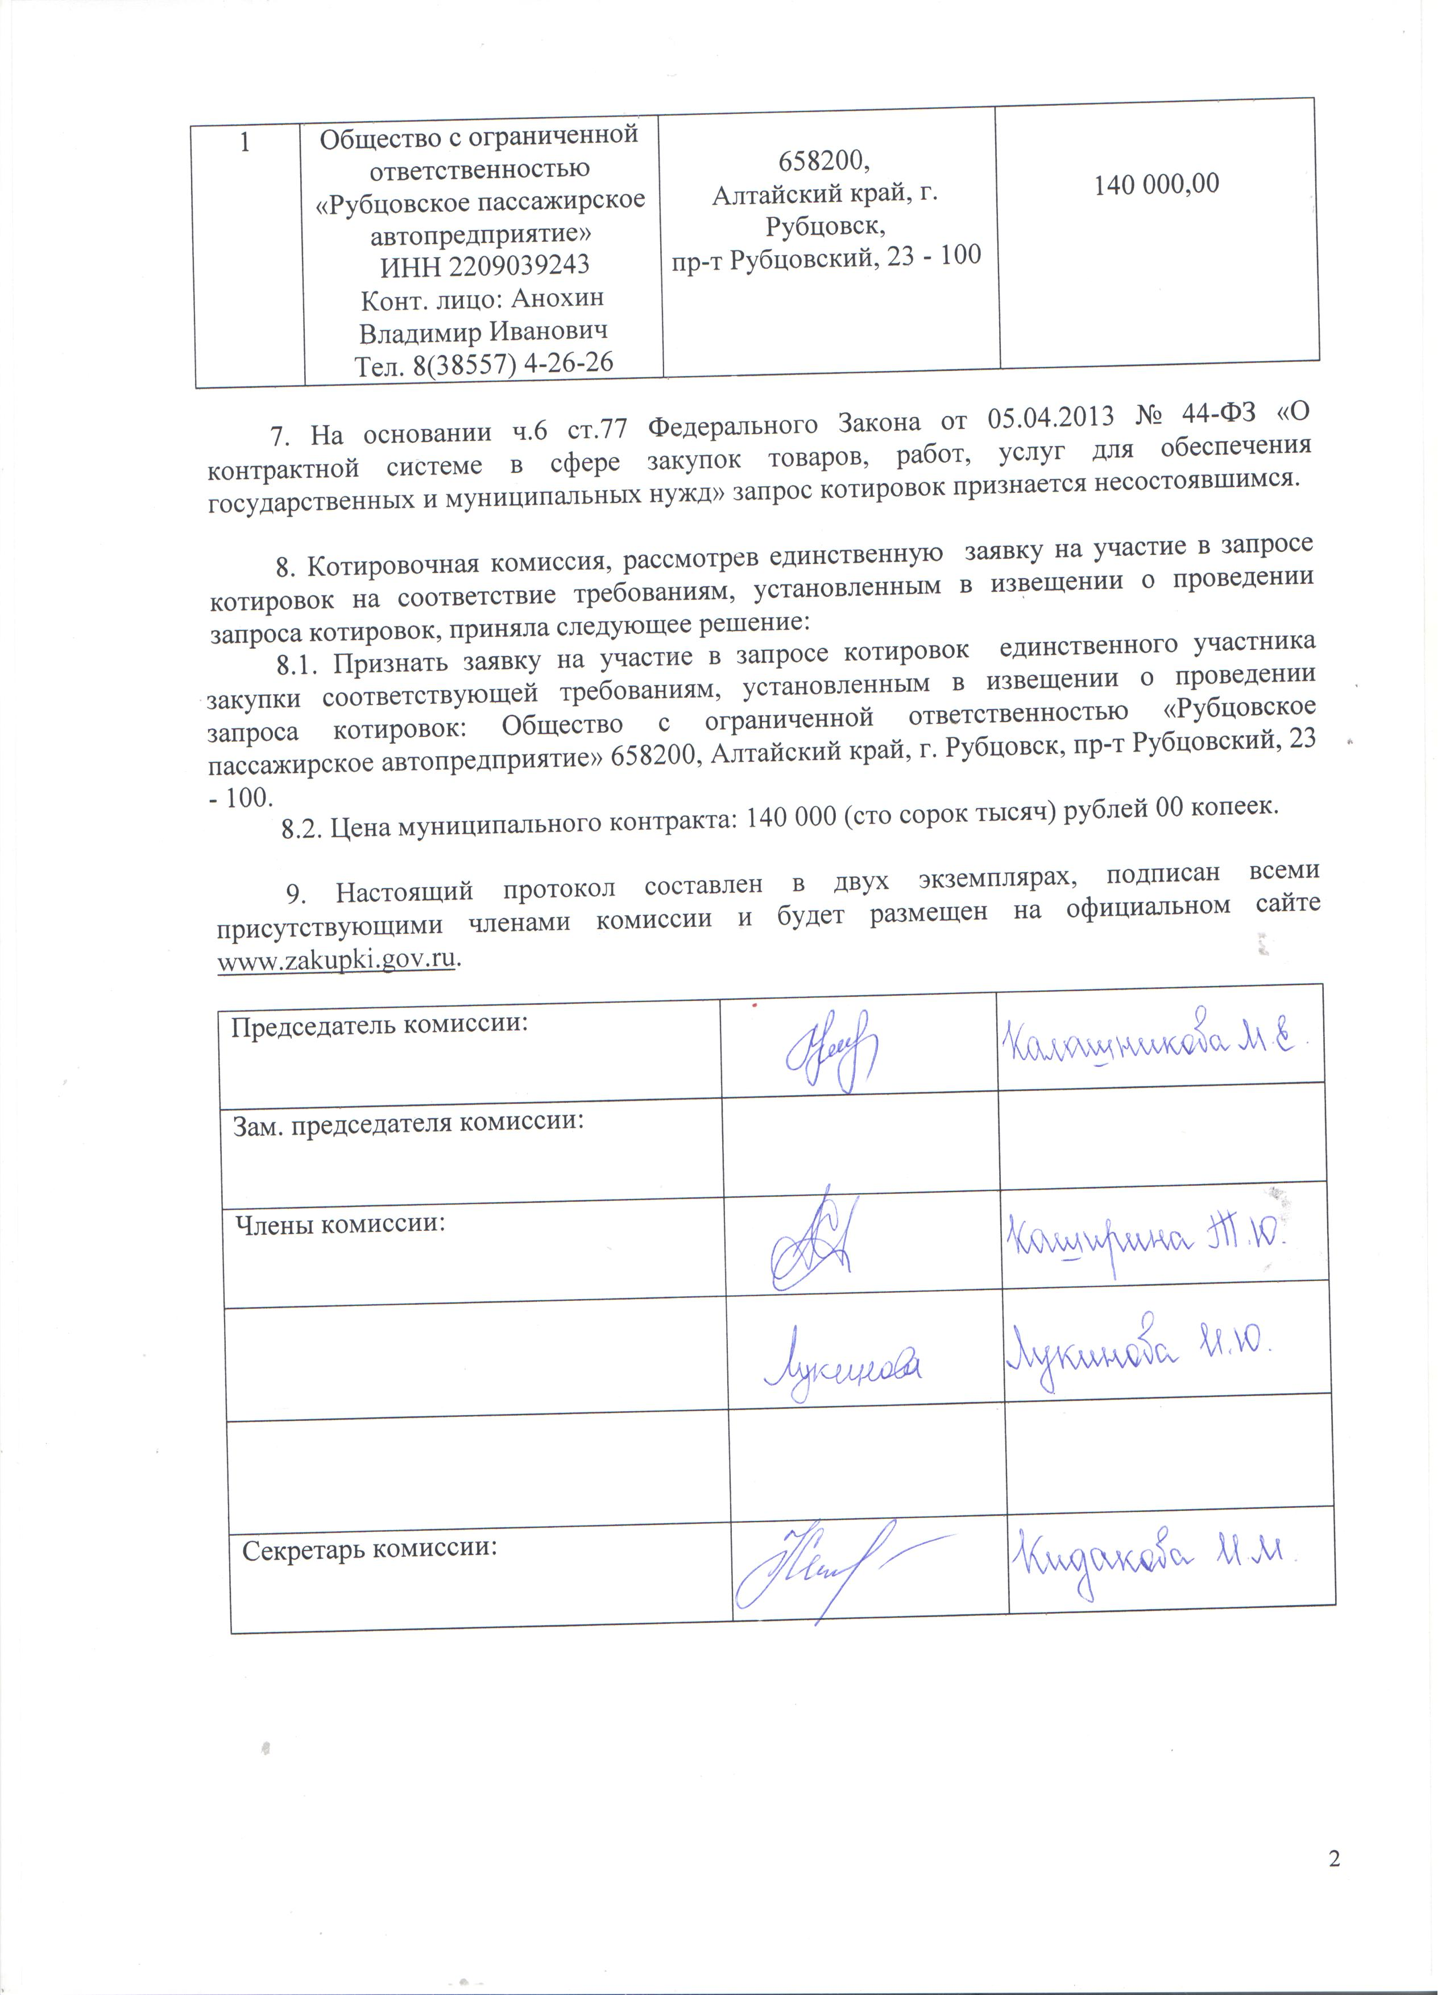
Приложение № 1
к протоколу рассмотрения и
оценки заявок на участие в запросе котировок от 09.07.2014 № 29/14

ЖУРНАЛ РЕГИСТРАЦИИ
поступления заявок для участия в запросе котировок
на оказание услуг по пассажирским перевозкам детей из города Рубцовска Алтайского края на детскую дачу «Лесная сказка»

№ п/п | Дата поступления котировочной заявки | Время поступления | Регистрационный номер | Форма подачи заявки
1 | 03.07.2014 | 14 час. 36 мин. | 1 | бумажный носитель

